# 添加功能到现有的 Angular 应用程序

你可以使用 ng generate 命令，为已有的 Angular 应用程序添加新的功能。

ng generate class my-new-class: 新建 class

ng generate component my-new-component: 新建组件

ng generate directive my-new-directive: 新建指令

ng generate enum my-new-enum: 新建枚举

ng generate module my-new-module: 新建模块

ng generate pipe my-new-pipe: 新建管道

ng generate service my-new-service: 新建服务

ng generate 命令与其它的子命令一样，也有快捷键，具体如下：

ng g cl my-new-class: 新建 class

ng g c my-new-component: 新建组件

ng g d my-new-directive: 新建指令

ng g e my-new-enum: 新建枚举

ng g m my-new-module: 新建模块

ng g p my-new-pipe: 新建管道

ng g s my-new-service: 新建服务

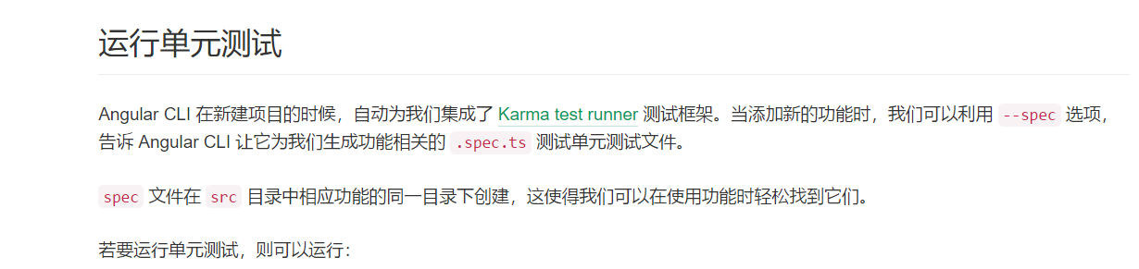

ng test

# 生成路由文件

ng generate module app-routing --flat --module=app

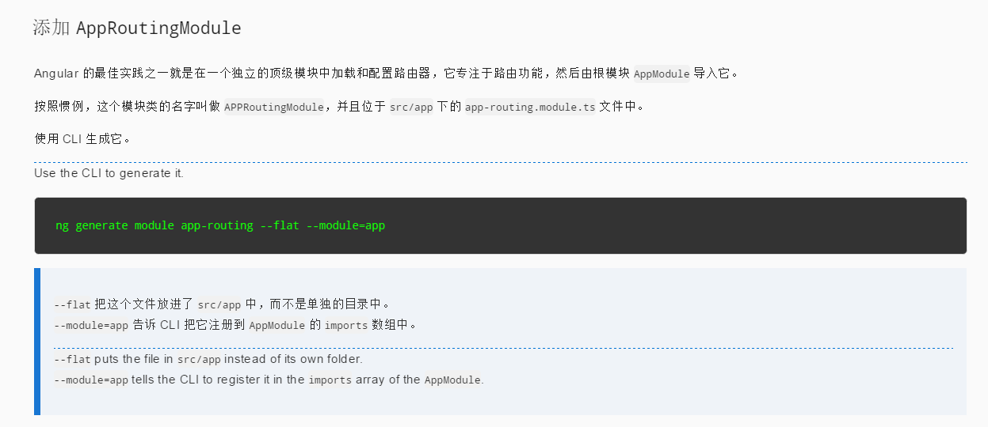

# angular/cli支持使用sass

**新建工程：**

如果是新建一个angular工程采用sass：

ng new My_New_Project --style=sass

这样所有样式的地方都将采用sass样式，如果需要使用sass的scss语法，还可以如下方式：

ng new My_New_Project --style=scss

然后需要手动安装node-sass:

npm install node-sass --save-dev

这样就可以实现用sass语法做样式了。

**已有angular-cli工程改为sass**

如果是已经新建了工程，需要切换到sass，则采用如下方法：

首先同样安装sass需要的node-sass包

npm install node-sass --save-dev

然后修改已有项目的.angular-cli.json配置文件：

首先修改最后的defaults标签

SASS 语法修改为

"defaults": {  
     "styleExt": "sass",  
}

SCSS语法修改为

"defaults": {  
     "styleExt": "scss",  
}

然后修改styles标签

"styles": [  
        "styles.css"

      ],

其中的css修改为sass或scss。

并把全局style.css文件改为style.scss或style.sass。

**安装node-sass注意事项**

另外，安装node-sass由于需要连接github在连接aws，很难成功，需要在.npmrc文件中再加入如下内容，让这些连接也都只连接淘宝镜像：

sass_binary_site=https://npm.taobao.org/mirrors/node-sass/